МБУК «ЦБС»

Зелёный город

…Березы, милые березы!
Любви народной тайники,
Страстей несбывшиеся грезы
И песен русских родники!
Вы одинаково любимы
Во всех краях земли родной.
Наряды ваши ярки, зримы
И пахнут прелестью лесной.
И. Муравлев.

День древонасаждений в Красном Сулине,2017г.

Литература.
1. Акция школьников – от чистого сердца//Красный Бумер. – 2017. - № 17. – 3 мая. – С.6.
2. Будницкий, А. Клены, липы и туи…//Наше время. – 2017. - № 17. – 3 мая. – С.1.
3. Егорова, Л. Город прирастает зеленью//Красносулинский вестник. – 2017. - № 15. – 13 апр. – С.1.
4. Хижнякова Е. Город и природа: Проблемы экологии, опыт их решения. – Ростов н/Д: Кн. изд-во, 1986.
Составитель: Сурова Н.А., ведущий библиограф ЦГБ им. М.Шолохова.

Составитель:
Озеленение городских улиц
Озеленение в городе используется для создания неповторимого облика улиц и площадей, для облагораживания промышленных пейзажей, для создания рекреационных зон скверов и парков. Во многих населенных принимаются программы озеленения, преображающие самые унылые и неинтересные городские виды.
Акция «Дыхание города» в Красном Сулине

27 апреля 2017 г. в пос. Н-ГРЭС клуб «Цветущая планета» школы № 6 проводил экологическую акцию «Дыхание города». Место, которое ребята решили облагородить, выбрали возле автобусной остановки неподалёку от ГДК «Энергетик». Там есть трёхуровневая клумба, но на ней не было цветов. Поэтому молодёжь школы сама приобрела цветы и посадила их. Школьники также покрасили горшки зеленой краской.

Красносулинского городского
поселения
ЦГБ им. М.А.Шолохова


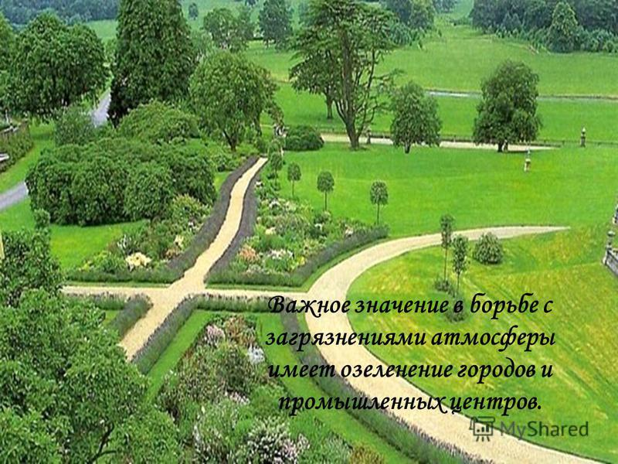

Информационный буклет

г. Красный Сулин
2017 г.

Зачем городу деревья?
• Кислород. Типичное городское дерево лиственных пород высотой 10 метров ежегодно выделяет в городскую атмосферу 118 кг кислорода. Человек потребляет за тот же год 176 кг кислорода.
• Охлаждение. Летом крупное дерево испаряет до 450 литров воды ежедневно. В результате воздух охлаждается, повышается его влажность.
• Очистка воздуха. Воздух чистят деревья, в основном от аммиака и формальдегида.
• Эстетика. Правильный подбор деревьев подчеркивает достоинства городской архитектуры, радует глаз красивой цветовой палитрой.
• Образование. Для многих городских детей зеленые насаждения – единственная возможность увидеть растения воочию, понаблюдать за жизнью птиц и насекомых.
• Экономика. Асфальтовое покрытие в тени деревьев служит дольше на 7 – 20 лет. Это значит, что ремонт дорогам и тротуарам требуется реже.

Праздник древонасаждения
Первый праздник древонасаждения был проведен в Ростове-на-Дону 7 апреля 1910 года по инициативе городского Общества садоводов. В день праздника его участники организованной колонной направились на окраину города. Колонна шествия была украшена флагами, транспарантами и композициями. Ростовчане в тот день посадили 10000 деревьев.

Первый праздник древонасаждения, 1910 г.

В связи с Первой мировой и Гражданской войнами, праздник больше не отмечался ни в Российской империи, ни в СССР. Он был возрожден в 2010 году. С 2013 года праздник стал отмечаться не только в Ростове-на-Дону, но и в других городах Ростовской области.

День древонасаждений
в Красном Сулине
13 апреля 2012 г. вышло Постановление Правительства Ростовской области № 281 «Об установлении ежегодного Дня древонасаждений в Ростовской области» в связи с необходимостью возрождения традиции коллективного весеннего праздника древонасаждений. Ежегодный День древонасаждений в Ростовской области был установлен на вторую субботу апреля.
В Красном Сулине День древонасаждений проводится ежегодно с 2014 г. В 2015 г. было высажено 200 саженцев лип и берез на придворцовой площади РДК. В 2016 г. на 1000 деревьев больше стало в парках им. А.Сулина и «Юность». 8 апреля 2017 г. прошёл масштабный субботник, который было решено совместить в Днём древонасаждений. На улицы города для уборки после долгой зимы вышло около 1300 человек. Всего в этот день было высажено 900 саженцев рябины, клена, акации и непривычной для наших мест катальпы, а также 130 кустарников и 500 кустов роз.

Цветущая катальпа

